Graver un dossier sur CD ou DVD
Insérer le disque vierge.
Cliquer sur l'icone K3B.
Cliquer sur « Nouveau projet de CD de données ». [ou « Nouveau projet de DVD de données. »]
Dans la zone du haut, se déplacer dans l'arborescence jusqu'à voir le dossier que l'on veut mettre sur disque.
Cliquer sur le dossier tout en maintenant le bouton de la souris enfoncé, et le déposer dans la zone du bas (blanche).
Dans la case « Nom du volume » il est possible de changer le nom du disque.
La barre en bas indique le remplissage (le vert représente ce qui sera rempli sur le disque).
Cliquer ensuite sur « Graver » (dans la zone du bas à gauche).
Il s'affiche alors une fenêtre, si la case « Gravure à la volée » est cochée, la décocher. On doit avoir :
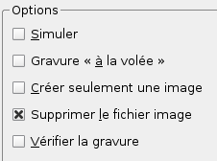
Spécifier le nombre de copies dans la case « Copies ».
Cliquer ensuite sur « Graver ».
Une fois la gravure terminée, on peut fermer les fenêtres, si le programme K3b affiche cette fenêtre :
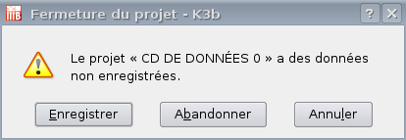
Il faut cliquer sur « Abandonner ».

